Развитие читательской грамотности через игровую деятельность
(игра по произведению Е. Пермяка «Сказка- присказка про родной Урал»)

Сегодня уже ни у кого не вызывает сомнений тот факт, что читательская грамотность играет важную роль в развитии компетенций, необходимых для успешного функционирования человека в современном мире. Она включает в себя способность критически мыслить, решать проблемы, эффективно общаться, понимать информацию и работать с ней, а также способность принимать решения и действовать в различных ситуациях.
Для развития читательской грамотности я использую игровые технологии.
На основе материала по краеведению мною разработано несколько игр. Об одной из них я бы хотела рассказать.
Игра по произведению Е.А. Пермяка «СКАЗКА - ПРИСКАЗКА ПРО РОДНОЙ УРАЛ»
Чтобы вызвать интерес к произведению, игра начинается с анимации, которая включает прочтение сказки-присказки.
Вскорости, как наша земля отвердела, как суша от морей отделилась, зверями всякими, птицами населилась, из глубин земли, из степей прикаспинских золотой Змей-полоз выполз. С хрустальной чешуей, с самоцветным отливом, огненным нутром, рудяным костяком, медным прожильем…
Задумал собою землю опоясать. Задумал и пополз от каспинских полуденных степей до полуночных холодных морей.
Больше тысячи верст полз как по струне, а потом вилять начал.
Осенью, видно, дело-то было. Круглая ночь застала его. Ни зги! Как в погребе. Заря даже не занимается.
Завилял полоз. От Усы-реки к Оби свернул и на Ямал было двинулся. Холодно! Он ведь как-никак из жарких, преисподних мест вышел. Влево пошел. И прошел сколько-то сотен верст, да увидел варяжские кряжи. Не приглянулись они, видно, полозу. И удумал он через льды холодных морей напрямки махнуть.
Махнуть-то махнул, только каким ни будь толстым лед, а разве такую махину выдержит? Не выдержал. Треснул. Осел.
Тогда Змей дном моря пошел. Ему что при неохватной-то толщине! Брюхом по морскому дну ползет, а хребет поверх моря высится. Такой не утонет. Только холодно.
Как ни горяча огневая кровь у Змея-полоза, как ни кипит все вокруг, а море все-таки не лохань с водой. Не нагреешь.

Остывать начал полоз. С головы. Ну, а коли голову застудил — и тулову конец. Коченеть стал, а вскорости и вовсе окаменел.
Огневая кровь в нем нефтью стала. Мясо — рудами. Ребpa — камнем. Позвонки, хребты стали скалами. Чешуя — самоцветами. А все прочее — всем, что только есть в земной глубине. От солей до алмазов. От серого гранита до узорчатых яшм и мраморов.
Годы прошли, века минули. Порос окаменевший великан буйным ельником, сосновым раздольем, кедровым весельем, лиственничной красой.
И никому не придет теперь в голову, что горы когда-то живым Змеем-полозом были.
А годы шли да шли. Люди осели на склонах гор. Каменным Поясом назвали полоза. Опоясал все-таки он как-никак нашу землю, хоть и не всю. А потому ему форменное имя дали, звонкое — Урал.
После прослушивания учащимся предлагаются карточки с отрывками данного текста. После каждого отрывка даны вопросы с указателями и игровое поле. На каждой карточке есть точка отсчета, от которой будут надо будет двигаться по буквам.
Карточка 1

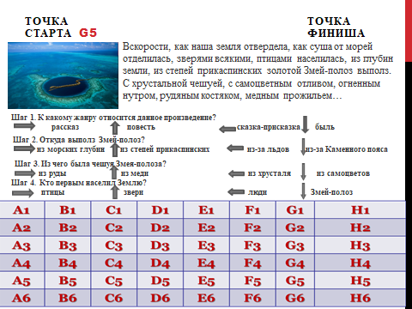
Ответы: точка старта G5- F5 –F4-E4-E3
E3- точка финиша

Карточка 2
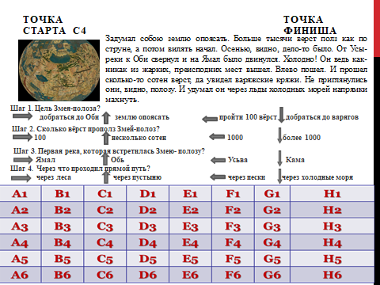

Ответы: точка старта C4- C3 –C4-B4-B5
B5- точка финиша

Карточка 3
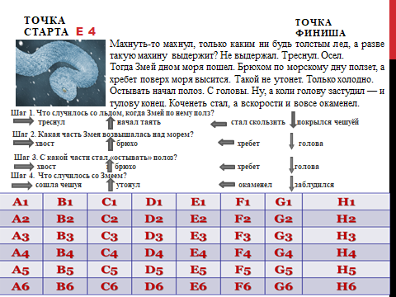

Ответы: точка старта Е4- F4 –E4-E5-D5
D5- точка финиша
Карточка 4
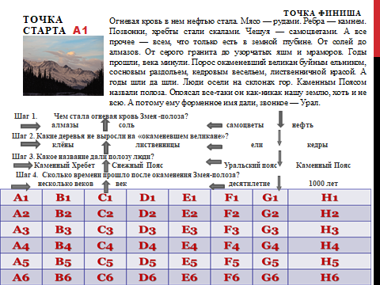

Ответы: точка старта А1- A2 –B2-B3-C3
C3- точка финиша

